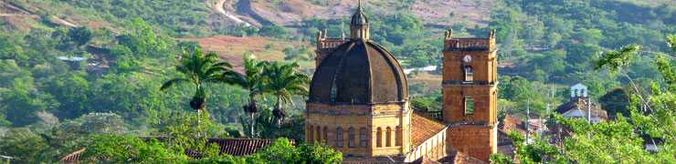

**La Tierra de la Aventura**

Transporte (AAA) permanente, Guía turístico durante todo el recorrido y Seguro de viaje.

**SALIDA: 5:30am**

* Desayuno en el "CAÑÓN DEL CHICAMOCHA"
* Recorrido Turístico por "BARICHARA" el pueblito más lindo de Colombia
* Almuerzo
* Recorrido Turístico por "SAN GIL"
* Ingreso al "PARQUE NATURAL GALLINERAL"
* Recorrido Turístico por "CURITÍ"
* Visita a “FABRICA DE ARTESANÍAS EN FIQUE”

**INVERSIÓN**

* **ADULTOS $ 99.990**
* **NIÑOS** entre 2 y 11 años **$ 89.990**
* **NIÑOS menores de 2 años** (Solo Incluye Seguro)  **$ 5.000**

**OPCIONAL ADICIONAL**

Deportes CIRCUITO DE AVENTURA

1- Puente Tibetano

2-Cañonig

3-Escalada en roca

4-Rappel

5-Salto al vacío

6-Torrentismo

7-Cable vuelo

**Tarifas sujetas a disponibilidad y cambios sin previo aviso**